LSMC | инструкция ПМП | Emergency Medicine

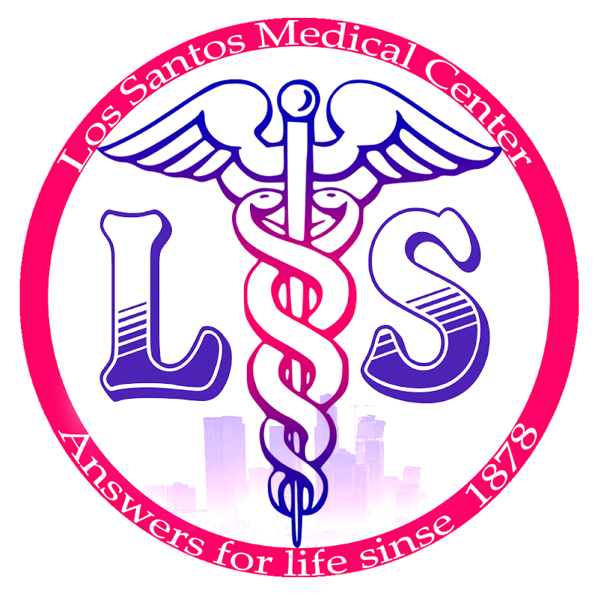
ПОСЛЕДОВАТЕЛЬНЫЙ АЛГОРИТМ ДЕЙСТВИЙ ПАРАМЕДИКА ПРИ РАЗЛИЧНЫХ ТРАВМАХ
Осуществлять комплекс реанимационных мероприятий парамедик должен уметь на полном автоматизме, до способности бессознательно действовать в сложных жизненных ситуациях. Реанимация позволяет справиться с внезапно возникшей клинической смертью.
Основные признаки остановки дыхания и кровообращения (клинической смерти):
- отсутствие пульса на сонной артерии - это основной признак остановки сердца;
- потеря сознания;
- отсутствие дыхания – определяется по отсутствию движений грудной клетки или живота;
- широкие зрачки, не реагирующие на свет диагностического фонарика;
Если зрачок сужается на реакцию света, то мы можем определенно сказать, что мозг пострадавшего живой и соответственно он сам жив.
В случае когда наблюдается сужение зрачка без взаимодействия со светом,то это говорит о том, что сейчас мозг находится в опасности, но он не умер, то есть пострадавший жив, и нужно бороться за его жизнь.
- бледность кожных покровов.
Диагноз «шок» ставят при наличии у больного следующих признаков шока:
- снижение артериального давления и тахикардия;
- беспокойство или затемнение сознания;
- нарушение дыхания;
- уменьшение объема выделяемой мочи;
- холодная, влажная кожа с бледно-цианотичной или мраморной окраской;
- замедление наполнения капилляров.

1)Реанимация.
Реанимация - комплекс мероприятий, направленных на восстановление дыхания, кровообращения и других жизненно важных функций организма человека.
Основные способы реанимации: проведение искусственной вентиляции легких, непрямой массаж сердца.
1. Восстановление проходимости дыхательных путей:
- запрокинуть голову пострадавшего.
- вывести вперед нижнюю челюсть, затем открыть рот пострадавшего.
- механическая очистка полости рта (щипцами с ватным тампоном, пальцами в перчатке) если требуется.
- удалить инородные тела.
2. Восстановление дыхания.
С помощью мешка Амбу:
- запрокинуть голову пострадавшего
- плотно прижать маску прибора к лицу пострадавшего, при этом придерживать её одной рукой совместно с нижней челюстью
- начать ритмично сдавливать мешок, тем самым делая полноценные вдохи пострадавшему при помощи прибора, до восстановления дыхания или подключения прибора жизнеобеспечения.
Искусственная вентиляция легких (ПРИ КРАЙНЕЙ НЕОБХОДИМОСТИ):
- запрокинуть голову пострадавшего.
- зажать рукой нос и выполнить вентиляцию легких методом "рот в рот" или "рот в нос", при этом закрывая рот рукой (два вдоха).

2) Действия при ДТП.
1. Оценка тяжести ранения пострадавшего (визуальное, уровень АД (Артериального давления) /пульса).
2. При наличии травмы шейного отдела позвоночника необходимо зафиксировать его с помощью воротника.
3. Извлечь пострадавшего из машины.
4. Если пострадавший без сознания, то следует начать реанимационные мероприятия.
5. Остановка кровотечения.
6. Иммобилизация (обездвиживание) и фиксация пострадавшего на спинальном щите.
7. Госпитализация пострадавшего с последующей помощью направленной на поддержание жизнедеятельности.

3) Ранение грудной клетки.
- ввести обезболивающий препарат
- вести препарат для стимуляции дыхательной системы - "Эфедрин"
- обработать края раны антисептиком
- зафиксировать инородное тело валиками из бинта и пластырем (при наличии в ране инородного предмета)
- закрыть рану герметичным пластырем, дабы избежать попадания воздуха, если была пробита грудная клетка сделать укол антикомпресионным шприцом между вторым и третьим ребром.
- приложить к ране холодный компресс, при этом подложив тканевую прокладку.
Также проводят тампонаду раны, то есть заполняют глубокие отверстия кусками стерильного бинта, марли, салфеток, смоченных в перекиси водорода.

4) Действия при пожаре, теракте, и т.д.
1. Поиск живых людей, извлечение пострадавших из-под завалов.
2. Оценка состояния пострадавших, медицинская сортировка.
3. Введение обезболивающих средств, остановка кровотечений.
4. Реанимационные мероприятия (искусственная вентиляция легких, непрямой массаж сердца)
5. Иммобилизация и фиксация пострадавшего на спинальном щите.
6. Госпитализация пострадавших с последующей помощью направленной на поддержание жизнедеятельности.

5) Поддержание кровообращения путем непрямого массажа сердца.
Сердечно-легочная реанимация – это неотложная медицинская процедура, направленная на восстановление жизнедеятельности организма и выведение его из состояния клинической смерти.
- освободить пострадавшего от стесняющих вещей и одежды в области груди, горла. (расстегнуть,снять, разрезать)
- определить точку надавливания на грудной клетке пострадавшего, затем начать массаж сердца (пятнадцать нажатий на грудину подряд), до восстановления дыхания или подключения прибора жизнеобеспечения.

Сочетание непрямого массажа сердца с искусственной вентиляцией легких.
- прочистить дыхательные пути пострадавшего.
- запрокинуть голову пострадавшего назад.
- произвести восстановления дыхания при помощи мешка "Амбу".
- проверить пульс пострадавшего на сонной артерии. Если пульс не стабилизировался, то продолжать реанимацию.
- произвести непрямой массаж сердца (пятнадцать нажатий на грудину подряд).
- повторить прием с двумя вдохами при помощи мешка "Амбу".
- проверить пульс пострадавшего на сонной артерии. Если пульс не стабилизировался, то продолжать реанимацию.
- сделать четыре таких цикла (пятнадцать нажатий на два вдоха).

6) Переломы.
Переломы бывают механические (без изменения костной системы) и патологические/спонтанные при развивающимся патологическим процессом в кости (остеопороз).
Определить тип перелома: открытый (с разрывом тканей) и закрытый (соответственно без разрыва, со смещением или трещина). Область закрытого перелома можно определить визуально, то есть либо это посинение кожных покровов, либо же явная деформация конечности.
1. Открытый перелом.
- осмотреть пострадавшего и оценить его состояние
- ввести обезболивающее с помощью шприц-тюбика для снятия боли
- обработать кожу вокруг раны антисептиком
- наложить стерильную марлевую салфетку и зафиксировать её без тугого накладывания бинта на поврежденную поверхность (не сдавливающую повязку и кровоостанавливающий жгут)
- не исправляя положение травмированной конечности, приложить иммобилизированную шину и плотно зафиксировать её.
2. Закрытый перелом (а также трещины).
- осмотреть пострадавшего и оценить его состояние
- пострадавшему вводят внутримышечно обезболивающий препарат с помощью шприц-тюбика
- наложить на травмированную конечность иммобилизированную шину, при этом зафиксировать её, используя для этого транспортную шину.
- приложить холодный компресс на место повреждения
- дать пострадавшему обезболивающее средство, дабы избежать травматического шока.
Для открытого и закрытого перелома применяют стандартизированную транспортную шину которую плотно прижимают и фиксируют на травмированной конечности. Также дополнительно поверх повязки кладут пакет со льдом. Шины (импровизированные или стандартизированные) применяют для оказания первой помощи, и фиксации поврежденных костей до момента поступления больного в стационар.

7) Перелом рёбер.
- ввести пострадавшему обезболивающий препарат с помощью шприц-тюбика
- обеспечить максимальный приток свежего воздуха
- иммобилизировать грудную клетку с помощью наложения тугой давящей повязки из эластичного бинта
- подготовить к работе шину и произвести иммобилизацию всего тела пострадавшего с помощью неё
- установить пакет-капельницу с физраствором (при большой потере крови)
- на этапе госпитализации осуществлять наблюдение за жизненно важными показателями, а также оказывать помощь, направленную на поддержание жизнедеятельности.

8) Сотрясение мозга.
- убедиться, что у больного присутствует дыхание и сердцебиение
- обеспечить покой пострадавшему, при этом расстегнуть стесняющую одежду
- обработать раны, если таковые имеются
- приложить холод на место удара или на всю голову, исключить резких движений
- дать противорвотный препарат.

9) Кровотечение.
Остановка кровотечения является важным элементом квалифицированной врачебной помощи.
1. Первая медицинская помощь при капиллярном кровотечении:
- осмотреть пострадавшего и оценить его состояние
- обработать кожные покровы вокруг раны антисептиком
- наложить стерильную сухую салфетку на область ранения, при этом зафиксировать её пластырем
- приложить поверх повязки пакет со льдом для снятия болевого ощущения.
2. Первая медицинская помощь при венозном кровотечении:
- осмотреть пострадавшего и оценить его состояние
- произвести пальцевое прижатие области ранения
- наложите стерильную тугую давящую повязку на рану.
- зафиксируйте в приподнятом положении поврежденную конечность.
- при сильном кровотечении прижмите кровоточащую вену ниже места кровотечения.
3. Первая медицинская помощь при артериальном кровотечении:
- быстро осмотреть пострадавшего и оценить его состояние
- зафиксировать кровоостанавливающий жгут на самой высокой части травмированной конечности
- подготовить и зафиксировать давящую повязку на области кровотечения
- внутримышечно ввести пострадавшему обезболивающее с помощью шприц-тюбика.
4. Первая медицинская помощь при носовом кровотечении:
- осмотреть пострадавшего и оценить его состояние
- наклонить голову пострадавшего слегка вперёд
- приготовить ватные шарики или тампоны, смоченные в перекиси водорода
- осторожно закрутить в ноздри пострадавшего тампоны
- приложить к переносице пострадавшего пакет со льдом.

10) Ожоги.
Имеется 4 степени термического ожога. Сотрудник, имеющий сертификат EMT-B может оказать помощь пострадавшему только при первой и второй степени ожога!
1 степень. Кожа краснеет. Промыть холодной водой.
2 степень. Кожа краснеет, покрывается пузырями, наполненными межтканевой жидкостью. Промыть холодной водой, обработать специальным аэрозолем (Пантенол). Наложить повязку.
3 степень. Омертвение всей толщи кожи. Вводим обезболивающее, обрабатываем специальным аэрозолем (Пантенол). Наложить повязку.
4 степень. Кожа обугливается. Вводим обезболивающее, обрабатываем специальным аэрозолем (Пантенол). Наложить повязку. Поставить пакет-капельницу с физраствором.

11) Потеря сознания.
- проверить пульс на сонной артерии, реакцию зрачка на свет (Если пульс имеется и реакция на свет тоже есть, значит следуем пункту ниже, если нет, то приступаем к реанимационным мерам)
- расстегнуть стесняющую одежду или сжимающую горло
- пропитать ватный шарик нашатырным спиртом, после чего преподнести его к носу пострадавшего и смазать виски.

12) Сердечный приступ. (инфаркт, стенокардия, сердечная недостаточность, аритмия)

Боли (давящие, сжимающие, жгучие) в области груди и верхней левой части торса слабость более 5 минут. Одышка, аритмия (перебои сердцебиения, учащенное сердцебиение), резкие скачка АД.
- приступить к реанимационным мерам (если пострадавший без сознания) (см. пункт № 1 )
- посадить и дать пострадавшему таблетку нитроглицерина под язык для рассасывания.
- обеспечить пострадавшему поступление свежего воздуха.
- измерить артериальное давление с помощью тонометра.
- показания к ЭКГ (электрокардиограмма), анализ крови и мочи.

13) Приступ эпилепсии.
- подложить валик под голову пострадавшего
- освободить шею от стесняющей одежды
- повернуть пострадавшего на бок, чтобы избежать западания языка, а также слюны в дыхательные пути
- придерживая пострадавшего на боку, осторожно прижать его к земле, дабы избежать дополнительных травм
- дождаться окончания эпилепсии у пострадавшего, дать ему питьевой воды и оценить его состояние.

14)Отравление угарным газом.
- вывести или вынести пострадавшего от источника угарного газа, обеспечить приток свежего воздуха.
- обеспечить поступление кислорода в организм. Снять верхнюю одежду, галстук, давящие элементы одежды (ремень, шарф и тд.)
- дать выпить горячий чай или кофе, для тонизирующего действия на нервную систему.
- уложить пострадавшего на бок, обеспечить покой.
- если человек в сознании, напоить его горячим сладким чаем
- дать понюхать ватку, смоченную нашатырным спиртом, для того, чтобы привести человека в сознание.
- при необходимости сделать пострадавшему непрямой массаж сердца и провести искусственное дыхание.

15) Помощь утопающему.
- после того, как пострадавшего вытащат из воды, следует быстро снять с него одежду.
- освободить рот и нос от песка, грязи, ила (щипцами с ватным тампоном, пальцами в перчатке) если требуется.
- становится на одно колено, на второе колено животом вниз кладет пострадавшего; рукой производит надавливание на спину между лопатками пострадавшего до тех пор, пока из его рта не перестанет вытекать пенистая жидкость.
- произвести искусственное дыхание при помощи мешка Амбу с сочетанием непрямого массажа сердца.
- когда пострадавший придет в сознание, его нужно согреть, натерев тело согревающим одеялом, полотенцем или обложив его грелками.
- дать выпить крепкий горячий чай или кофе, для усиления сердечной деятельности.

16) Транспортировка пострадавшего
Фиксация шейного воротника.
- обхватив голову пострадавшего ладонями с обеих сторон, осторожно приподнять и выровнять её.
- отрегулировать шейный воротник под высоту шеи пострадавшего
- подвести воротник к шеи пострадавшего и аккуратно зафиксировать его, при этом напарник должен придерживать голову прямо (если присутствует).
С помощью спинального щита.
- зафиксировать шейный отдел пострадавшего с помощью воротника
- осторожно повернуть пострадавшего на бок так, чтобы спиной он был к вашему напарнику
- подставить под спину пострадавшего спинальный щит и не спеша наклонить его спиной на него
- зафиксировать пострадавшего на щите ремнями фиксации
- приподнять с двух сторон щит с пострадавшим и переложить его на каталки.

17) Передозировка наркотиками.
- проверьте, находится ли человек в сознании, способен ли он открывать глаза или говорить.
- если пострадавший не отвечает, но дышит, попытайтесь привести его в чувство: задайте вопросы о его имени, дате, местонахождении и обстоятельствах происшествия
- если пострадавший находится в сознании, убедитесь, что он может говорить и двигаться. Внимательно наблюдайте за ним, чтобы он не потерял сознание

18) Химическое отравление.
Симптомы: тошнота, рвота; холодный пот; озноб; судороги; нарушение дыхания: одышка, удушье; учащение сердцебиения или остановка сердца; внезапная вялость; сонливость; боли в животе; головная боль и головокружение; слюнотечение и/или слезотечение; ожоги вокруг губ, на языке или на коже; странная манера поведения пострадавшего.

1. Поражение кожи.
- снять с пострадавшего одежду на пораженных участках тела
- обильно промыть участки кожи водой, на которые попали химические вещества
- наложить сухую стерильную повязку
- на этапе госпитализации наблюдать за дыханием и сердцебиением, в случае необходимости сделать реанимационные действия.
2. Попадание химических веществ в легкие.
- вынести пострадавшего на свежий воздух, при этом надеть на него респиратор, для прекращения действия поражающего фактора на органы дыхания
- освободить дыхательные пути пострадавшего, снять/расстегнуть стесняющую одежду на горле
- провести реанимационные мероприятия, если у пострадавшего отсутствует пульс и дыхание
- экстренная госпитализация в госпиталь, с последующей помощью направленной на поддержание проходимости дыхательных путей (мешок Амбу, кислородный баллон с маской).
3. Проникновение химикатов в желудок.
- промыть желудок пострадавшего подсоленной водой (если пострадавший в сознании)
- вызвать рвоту, для этого следует надавить пальцем на корень языка
- дать выпить активированный уголь
- госпитализировать пострадавшего, при этом вести наблюдение за кровообращением и дыханием, в случае остановки дыхания необходимо сделать искусственную вентиляцию легких и непрямой массаж сердца.

